МИНОБРНАУКИ РОССИИ
Санкт-Петербургский государственный
электротехнический университет
«ЛЭТИ» им. В.И. Ульянова (Ленина)
Кафедра МО ЭВМ

отчет
по учебной практике
Тема: «Алгоритм Флойда-Уоршелла»

Студентка гр. 8303 |  | Потураева М.Ю.
Студентка гр. 8303 |  | Колосова М.П.
Студент гр. 8382 |  | Гордиенко А.М.
Руководитель |  | Ефремов М.А.

Санкт-Петербург
2020
ЗАДАНИЕ НА УЧЕБНУЮ ПРАКТИКУ

Студентка Потураева М.Ю. группы 8303
Студентка Колосова М.П. группы 8303
Студент Гордиенко А.М. группы 8382
Тема практики: «Алгоритм Флойда-Уоршелла»

Задание на практику:
Командная разработка визуализации алгоритма на языке Java с графическим интерфейсом.
Алгоритм: Алгоритм Флойда-Уоршелла.

Дата сдачи отчёта: 00.07.2020

Дата защиты отчёта: 00.07.2020

Студентка гр. 8303 |  | Потураева М.Ю.
Студентка гр. 8303 |  | Колосова М.П.
Студент гр. 8382 |  | Гордиенко А.М.
Руководитель |  | Ефремов М.А.

АННОТАЦИЯ
Целью учебной практики является разработка графического приложения для визуализации алгоритма Флойда-Уоршелла, нахождения кратчайших путей между всеми вершинами графа, получения матрицы достижимости. Программа пишется на языке Java.

SUMMARY

The purpose of the training practice is to develop a graphical application for visualizing the Floyd-Warshell algorithm, finding shortest paths between all the vertices of the graph, and obtaining the reachability matrix. The program is written in Java.

ОГЛАВЛЕНИЕ
Оглавление
1.ТРЕБОВАНИЯ К ПРОГРАММЕ 5
1.1. Начальные требования 5
2.РАСПРЕДЕЛЕНИЕ РОЛЕЙ В БРИГАДЕ И ПЛАН РАБОТЫ 7
2.1. План разработки 7
2.2. Распределение ролей в бригаде 7
3.ОСОБЕННОСТИ РЕАЛИЗАЦИИ 8
3.1. Использование структур данных 8
3.2.Описание работы алгоритма 8
3.3. Пошаговое отображение работы алгоритма 9
4. ТЕСТИРОВАНИЕ 11
4.1. План тестирования 11
4.1.1. Функционал, который будет протестирован 11
4.1.2. Тестовые единицы 11
4.1.3. Подход к тестированию 11
ПРИЛОЖЕНИЕ А. Исходный код. 13

1.ТРЕБОВАНИЯ К ПРОГРАММЕ

Начальные требования

- Программа представляет собой визуализацию алгоритма Флойда-Уоршелла для нахождения кратчайших путей из любой вершины графа или построения матрицы достижимости.
- Алгоритм работает с графом, который может быть представлен разными способами в программе:
1. Матрица смежности
2. Матрица инцедентности
3. Список смежности
4. Список ребер.
- При вводе данных в программу будет реализован выбор одного из алгоритмов: нахождение кратчайших путей, построение матрицы достижимости.
- Доступна случайная генерация графа по количеству вершин и ребер.
- Граф можно будет загрузить из файла или же сохранить в файл.
- Пользователю будет доступна информация о программе при нажатии на соответствующую кнопку.

Диаграмма сценариев использования:
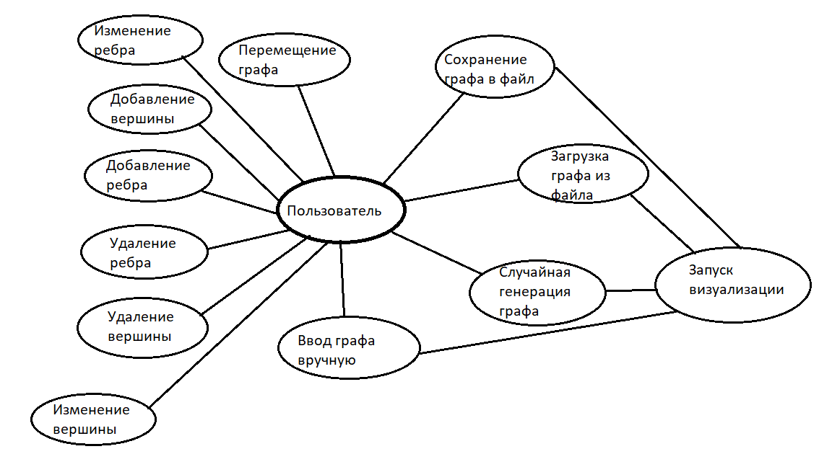

2.РАСПРЕДЕЛЕНИЕ РОЛЕЙ В БРИГАДЕ И ПЛАН РАБОТЫ

2.1. План разработки

- 2 июля-распределить роли в бригаде, определить функционал программы.
- 4 июля-создание интерфейса, но пока не рабочего, проектирование классов программы.
- 6 июля-случайная генерация графа, реализация алгоритма с отображением результата работы, создание плана тестирования.
- 8 июля-прототип визуализации, тестирование программы.
- 10 июля-готовая программа, завершение отчета.

2.2. Распределение ролей в бригаде

- Потураева М.Ю-реализация юнит-тестирования, обработка исключений, составление технической документации.
- Колосова М.П.- разработчик визуализации, реализация отрисовки графа.
- Гордиенко А.М.- написание основного приложения, прописывание большинства взаимодействий с приложением.

3.ОСОБЕННОСТИ РЕАЛИЗАЦИИ

3.1. Использование структур данных
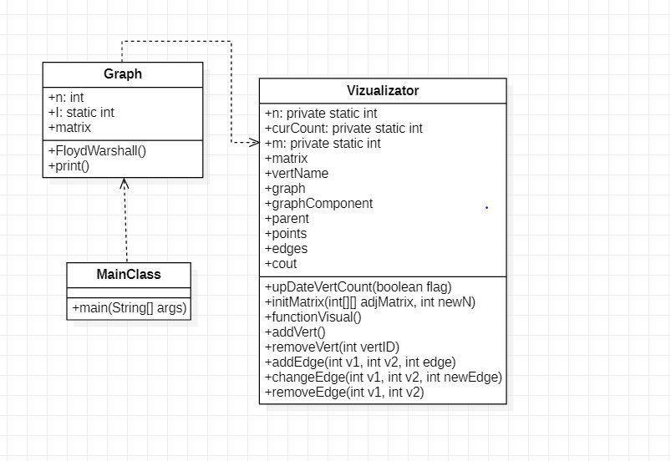

Для реализации проекта потребовалось разработать следующие структуры данных:
Класс Graph, который хранит информацию о графе, с которым будет работать алгоритм:
- Поля:
- int n – количество вершин в графе
- Методы:
- public Graph(String str)- инициализация графа
- public void FloydWarshall() – алгоритм Флойда-Уоршелла
- public String print()- вывод результата работы алгоритма
Класс MainClass, который запускает алгоритм :
- Методы:
- public static void main(String[] var0)- запуск алгоритма.
Ввод-вывод графов осуществляется с помощью класса GUI.

Класс Vizualizator, который наследуется от класса JPanel и имеет возможность размещаться на фрэйме:
- Поля:
- int n – количество вершин в графе
- int m — количество ребер в графе
- int i, j , k — индексы матрицы достижимости на текущем шаге
- int[][]matrix — заданная матрица
- int[][] vertName — массив вершин с их статусами(-1 — удалена, 0 — не созданаб 1 — размещена на поле)
- private mxGraph — класс графа, содержащий модель графа
- private mxGraphComponent graphComponent- компонента графа, которая добавляется в JPanel
- Object parent — объект-родитель класса графа
- Object points[0] — массив объектов-вершин графа, содержащихся в моделе графа
- private HashMap <Object, HashMap<Object, Object>> edges — объекты-ребра графа

- Методы:
- public void initMatrix(int[][] adjMatrix, int newN) — инициализация матрицы, по которой будет строиться модель графа
- private void upDateVertCount(boolean flag) — изменение размеров массивов при увеличении количества вершин
- public void functionVisual() - функция построения и отображения модели графа
- public void addVert() - функция добавления вершины в модель графа
- public void removeVert(int vertID) — функция удаления вершины из модели графа
- public void addEdge(int v1, int v2, int edge) — функция добавления ребра в модель графа
- public void changeEdge(int v1, int v2, int newEdge) — функция изменения ребра в модели графа
- public void removeEdge(int v1, int v2) — функция удаления ребра в модели графа
- public void displayStepResult(int[][] matr) — функция для отображения процесса по шагам
- public void displayResult(int[][] matr) — функция отображения конечного графа, построенного по матрице достижимости

Класс MainClass, который запускает алгоритм :
- Методы:
- public static void main(String[] var0)- запуск алгоритма.
Ввод-вывод графов осуществляется с помощью класса GUI.

3.2.Описание работы алгоритма

Программа реализовывает алгоритм Флойда-Уоршелла, который заключается в нахождении кратчайших путей в графе от любой вершины.
На вход программе подается матрица, которая помещается в двумерный массив для дальнейшей обработки. Массив передается в метод FloydWarshall, где реализована основная идея алгоритма. На каждой итерации цикла проверяем не нашелся ли путь через промежуточную вершину меньше, чем он был до этого, если такой имеется, то изменяем значение текущего элемента массива.
На выходе получаем матрицу с кратчайшими путями между любой парой вершин графа.

3.3. Пошаговое отображение работы алгоритма

Рис.1. Визуализация графа
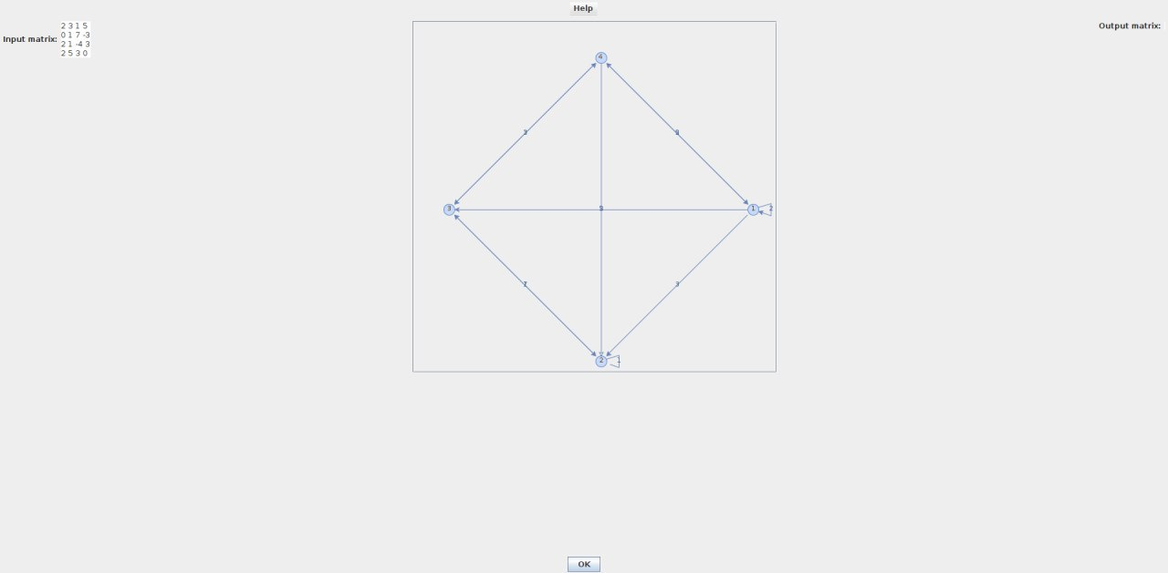

Рис.2.Изменение ребра 1-2
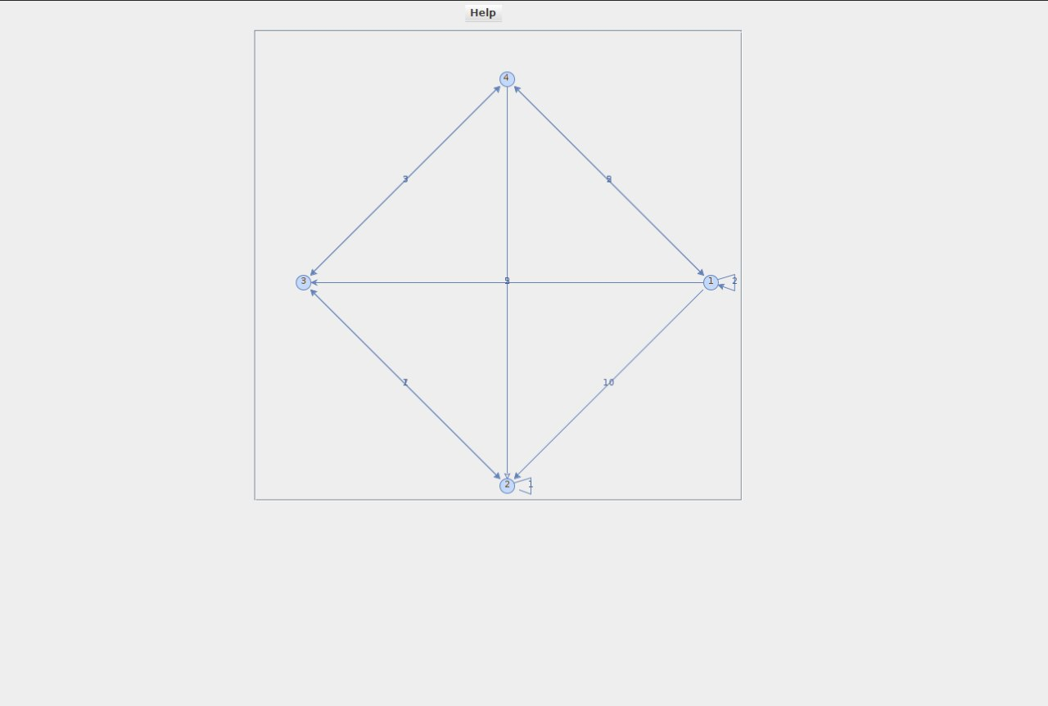

Рис.3.Удаление ребра 1-2
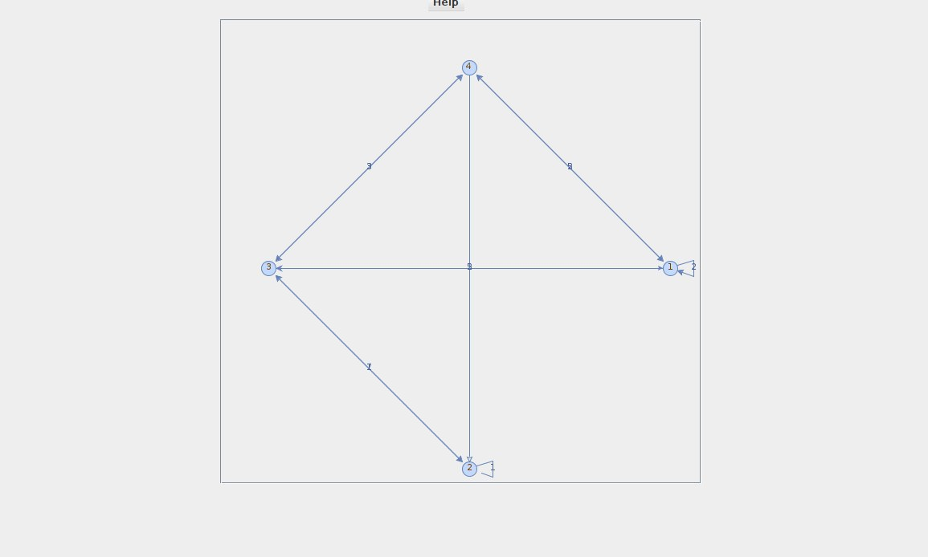

Рис.4. Добавление вершины 5, ребра 1-5
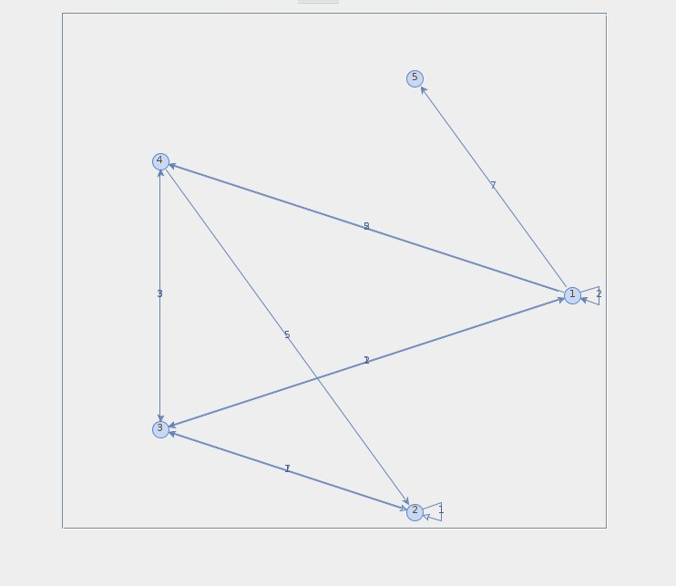

4. ТЕСТИРОВАНИЕ

4.1. План тестирования

4.1.1. Функционал, который будет протестирован
  - Запуск программы
  - Корректный результат работы алгоритма
  - Ввод графа

4.1.2. Тестовые единицы
- Ввод графа с помощью GUI:
  - Добавление вершины
  - Удаление вершины
  - Добавление ребра
  - Удаление ребра
  - Редактирование ребра

4.1.3. Подход к тестированию
Тестирование будет реализовано с помощью фреймворка JUnit, с помощью которого удобно писать тесты для небольших частей кода.
Таблица 1. Тестовые случаи
Тестируемая функция | Входные данные | Ожидаемый результат
Vizualizator.addEdge() | Добавить существующее ребро. | Выбрасывается исключение.
Vizualizator.addEdge() | Добавить ребро между существующей и удаленной вершиной. | Выбрасывается исключение.
Vizualizator.addEdge() | Добавить ребро между двумя удаленными вершинами | Выбрасывается исключение.
Vizualizator.addEdge() | Добавить ребро между двумя существующими вершинами | Должен сработать и добавить ребро в граф.
Vizualizator.addVert() | Добавить вершину, добавить существующую вершину. | В первом случае вершина добавится в граф, во втором выбрасывается исключение.
Vizualizator.removeVert() | Удалить вершину два раза. | Первое удаление сработает, второе выбросит исключение.
Vizualizator.removeEdge() | Удалить несуществующее ребро. | Выбросит исключение.
Vizualizator.removeEdge() | Удалить ребро между вершинами, удалить ребро между существующей и удаленной вершиной. | В первом случае сработает, во втором выбросит исключение.

ПРИЛОЖЕНИЕ А. Исходный код.

Файл MainClass.java

import GUI.*;
public class MainClass {
public static void main(String[] args) {
GUI gui = new GUI();
gui.setVisible(true);
}
}

Файл Graph.java

package Graph;
import java.util.*;

public class Graph {
int n;
public Graph(String var1) {
Scanner var2 = new Scanner(var1);
var2.useDelimiter("/n");
int i = 0, j = 0;
String tmp = var2.next();
String[] arr = tmp.split(" ");
n = arr.length;
int[][] matrix= new int[n][n];
for (String it : arr) {
matrix[i][j] = Integer.parseInt(it);
j++;
}
i++;
j=0;
while(var2.hasNext()) {
tmp=var2.next();
for (String it : tmp.split(" ")) {
matrix[i][j]=Integer.parseInt (it);
j++;
}
i++;
j=0;
}
var2.close();
}
public void FloydWarshall(int[][] matrix) {
int i, j, k;
for (k = 0; k < n; k++) {
for (j = 0; j < n; j++) {
for (i = 0; i < n; i++) {
if (matrix[i][k] + matrix[k][j] < matrix[i][j])
matrix[i][j] = matrix[i][k] + matrix[k][j];
}
}
}
}
public String print() {
String var1 = "";
return var1;
}
}

Файл GUI.java

package GUI;
import java.awt.*;
import java.awt.event.*;
import javax.swing.*;
import Graph.*;
public class GUI extends JFrame {
private JLabel labelIn = new JLabel("Input matrix:");
private JTextArea textIn = new JTextArea("2 3 1 5\n0 1 7 -3\n2 1 -4 3\n 2 5 3 0");
private JButton OKButton = new JButton("OK");
private JLabel labelOut = new JLabel("Output matrix:");
private JTextArea textOut = new JTextArea();
private JMenuBar menubar = new JMenuBar();
private JMenu helpMenu = new JMenu("Help");
private JMenuItem about = new JMenuItem("About");
private JMenuItem info = new JMenuItem("Info");
public GUI() {
super("Program");
this.setBounds(100, 100, 240, 180);
this.setDefaultCloseOperation(JFrame.EXIT_ON_CLOSE);
Container container = this.getContentPane();
container.setLayout(new BorderLayout());
Container northContainer = new Container(); // менюшка
northContainer.setLayout(new FlowLayout());
helpMenu.add(about);
helpMenu.add(info);
menubar.add(helpMenu);
northContainer.add(menubar);
Container westContainer = new Container(); // ввод
westContainer.setLayout(new FlowLayout());
westContainer.add(labelIn);
westContainer.add(textIn);
Container centerContainer = new Container(); // контейнер под размещение в нем графа
/*
здесь должна быть реализация окна графа
*/
Container eastContainer = new Container();
eastContainer.setLayout(new FlowLayout());
eastContainer.add(labelOut);
eastContainer.add(textOut);
Container southContainer = new Container();
southContainer.setLayout(new FlowLayout());
OKButton.addActionListener(new OKButtonListener ());
southContainer.add(OKButton);
container.add(northContainer, BorderLayout.NORTH);
container.add(westContainer, BorderLayout.WEST);
container.add(centerContainer, BorderLayout.CENTER);
container.add(eastContainer, BorderLayout.EAST);
container.add(southContainer, BorderLayout.SOUTH);
}
class OKButtonListener implements ActionListener {
public void actionPerformed (ActionEvent e) {
if(textIn.getText().length() == 0) {
JOptionPane.showMessageDialog(null, "Your matrix is empty", "Message", JOptionPane.PLAIN_MESSAGE);
} else {
Graph graph = new Graph(textIn.getText());
graph.FloydWarshall();
textOut.setText(graph.print());
}
}
}
//
}

